**Имена:** Дейвид Каменов

**Дата: 2018-01-27 Предмет: Програмиране с Java, част 1**

**имейл:** [**deivid_kamenov@abv.bg**](mailto:deivid_kamenov@abv.bg) **GitHub:** https://github.com/deividkamenov/Tote

Тото

**1. Условие**

Създайте свой Спортен Тотализатор. Въвеждате 6 числа от 49 възможни. Програмата тегли 6 числа в три кръга и ви казва колко са познатите числа и имате ли печалба. **Проектът включва графичен интерфейс.**

**2. Въведение**

Приложението е реализирано на платформата Java.

**3. Теория**

Визуалните елементи, както и самият алгоритъм работещ под Java са реализирани с помощта на софтуера Eclipse – многоезична среда за разработване на софтуер, която включва интегрирана среда за разработка (IDE) и плъгин система.

**4. Използвани технологии**

В текущата програма алгоритъмът най-напред се генерира случаен джакпот в интервала [50000, 200000] лева, който можем да спечелим ако познаем 6 числа. После се проверява дали въведените стойности не са букви, след това има проверка за числа извън интервала [1, 49], проверка за реално вместо цяло число и проверка за повтарящо се число. Ако някое от тези условия е изпълнено ни дава съобщение за грешка и ни приканя да въведем коректно число, а иначе изписва съобщение за правилно въведен вход и ни казва още колко числа трябва да въведем. След като сме въвели шестте си числа, в три тегления се генерират по 6 случайни числа и се сравняват с тези въведени от потребителя. Намират се броя съвпадения от всяко теглене и в края изписва печелившите числа в трите тегления и броя на съвпаденията във всяко едно теглене. Ако сме познали 0, 1 или 2 числа нямаме печалба, но за 3 познати числа печалбата е 1% от джакпота, за 4 познати – 5%, за 5 познати – 20%, а ако са познати всички 6 числа потребителят печели целия джакпот.

**5. Инсталация и настройки**

Трябва да имате инсталирана Java на компютъра си, която може да изтеглите от тук: <https://java.com/en/download/> , след което просто стартирайте Tote.java файла, който се намира в папката src.

**6. Кратко ръководство на потребителя**

Стартирайте програмата и на екранна ще се появи се появи съобщение колко е джакпотът тази игра. След това ни подканят да въведем 6 числа в интервала [1, 49]. При грешни числа дава съобщение за грешка и надпис да въведем правилно число, а при вярно въвеждане ни го изписва и ни казва още колко числа имаме да въведем. След като са въведени 6 коректни числа се генерират 3 случайни тегления по 6 числа от 1 до 49 и се сравняват с въведените от потребителя. Накрая извежда съобщение с трите тиража числа и броя съвпадения на потребителя. В зависимост от съвпаденията се печели различна сума или нищо не сепечели. При 0, 1, 2 съвпадения няма печалба, при 3 съвпадения е 1% от джакпота, при 4 е 5%, при 5 е 20%, а при 6 се печели целият джакпот.

**7. Примерни данни**

Въвеждате въвеждаме 6 числа от 1 до 49 - например въвеждаме данните: a, a123, 79, -2, 1.65, 4, 42, 9, 18, 4, 37, 34. При a, a123, 79, -2, 1.65 и 4(втория път) извежда грешно въвежданеи ни кара да въведем отново. Числата, които са верни в този случай са 4, 42, 9, 18, 37 и 34. В първия тираж сме познали само едно число, а в останалите два – нито едно и никъде нямаме печалба(това е примерното въвеждане показано на снимката).

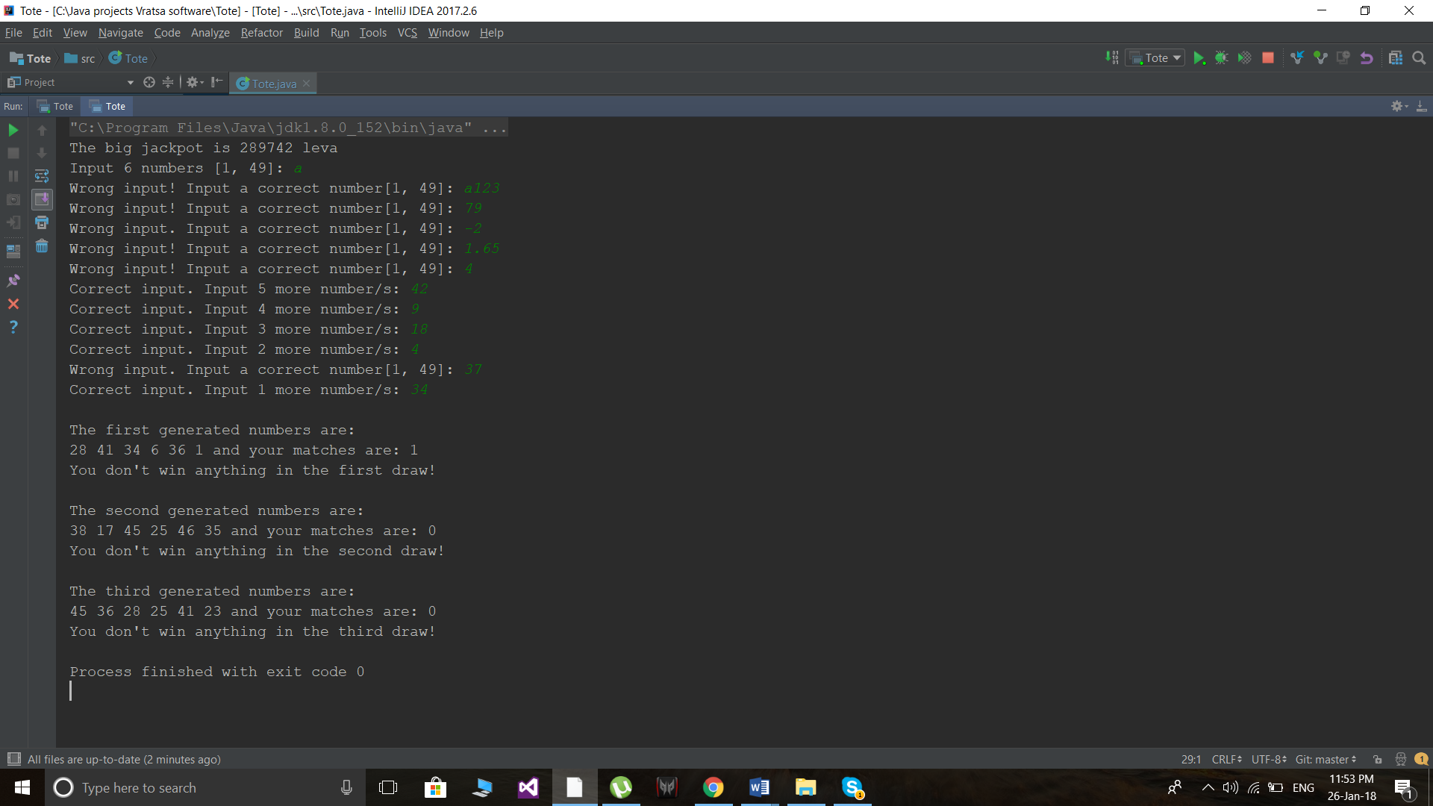

**8. Описание на програмния код**

Някои от по-важните фрагменти в програмата са:

1. Генериране на случаен джакпот – тук се генерира случаен джакпот между 50000 и 2000000, който е максималната сума, която може да бъде спечелена.

2. Деклариране – тук се декларират променливите които са използвани по-натам в програмата.

3. Въвеждане – при него се въвеждат данните и се прави проверката дали въвеждането е вярно.

4. Генериране на случайни числа - тук в три фрагмента се генерират трите тиража от числа и се сравняват дали няма еднакви елементите във всеки един от тях. Ако са генерирани две еднакви числа в масива се генерират нови докато не станат различи.

5. Сравняване – тук се сравняват въведените и генерираните числа и се намира броя на познатите числа.

6. Определяне на печалбата – тук се определя сумата на печалбата, в зависимост от познатите числа и от големината на джакпота.

7. Извеждане – тук се извеждат на потребителя всички данни – кои са генерираните числа, колко числа е познал потребителят, каква печалба има и колко е тя (ако има такава).

**9. Приноси на курсиста, ограничения и възможности за бъдещо разширение**

Програмата е проста и лесна за употреба, би била полезна на всеки човек, който обича да играе тото. Сега той може да го направи дори безплатно със същата страст и тръпка в играта (но без изплащане на печалбите за жалост). Съжалявам за факта, че не можах да реализирам интерфейса и се извинявам за това, въпреки че имах желание. Програмата може да бъде подобрена със свързването й с графичен интерфейс и възможност за игра на няколко души в едно и също време.

**10. Използвани източници**

- https://stackoverflow.com/

- https://github.com/